Учреждение образования
Гомельский государственный университет имени Франциска Скорины
Кафедра педагогики

ПЛАН-КОНСПЕКТ
ЗАЧЕТНОГО ВОСПИТАТЕЛЬНОГО МЕРОПРИЯТИЯ,
ПРОВЕДЕННОГО СТУДЕНТКОЙ III КУРСА
ФАКУЛЬТЕТА МАТЕМАТИКИ И ТП
(СПЕЦИАЛЬНОСТЬ «МАТЕМАТИКА»)
УО «ГОМЕЛЬСКИЙ ГОСУДАРСТВЕННЫЙ УНИВЕРСИТЕТ
ИМЕНИ ФРАНЦИСКА СКОРИНЫ»
АЙДОГДЫЕВОЙ МАРАЛ ТАХЫРОВНОЙ
В 9 «А» КЛАССЕ ГУО «СШ № 27 г. ГОМЕЛЯ»

Гомель 2020г
Дата:19.02.2019 г
Класс: 9 «А»
Тема: «Мы немножко подрастем – защищать страну пойдем!».
Вид воспитательной деятельности: гражданско-патриотическая деятельность;
Форма воспитательной работы: тематический информационный час;
Цели:
- обучающие:
–познакомить детей с историей дня защитника Отечества, воинскими традициями вооруженных сил;
–сформировать у учащихся представления об особенности празднование для Защитника Отечества в РБ и Туркменистан;
- развивающие:
–способствовать развитию у учащихся познавательного интереса к проблемой современной армий;
–способствовать развитию у учащихся, внимания, памяти, логического мышления и аналитической способности;
- воспитательные:
–воспитание патриотизма к Родине и уважение к ее защитникам;
– воспитание чувства патриотизма, гражданственности, физической и нравственной культуры у учащихся;
–формирование позитивного отношения к службе в Армии, умения дружить, беречь дружбу.

Оборудование: компьютер; презентация; видеоматериал; проектор;

План мероприятия:
1. Вступительная часть мероприятия
2. Основная часть мероприятия
– История даты «23 февраля»;
– Международный праздник;
3. Рефлексия
4. Заключительная часть мероприятия

Литература
- Томский государственный университет. 23 февраля: история праздника. Электронный ресурс https://www.youtube.com/watch?v=jS-1r7MHqOU&t=14s;
- Ашхабад 2017 Рекламный ролик. Ашхабад 2017 Азиатские игры. / Пер. с англ. Электронный ресурс https://vimeo.com/138829608;
- ORIENT: ИНФОРМАГЕНТСТВО. Главный музей Туркменистана посвятил выставку Дню защитников Отечества. Электронный ресурс http://orient.tm/ru/2019/01/25/22454.html;
ХОД МЕРОПРИЯТИЯ
- Вступительная часть
Нет, мужество случайным не бывает
Оно в душе солдата родилось,
Когда он о друзьях не забывает
И с Родиной себя не мыслит врозь.

Ребята я вам зачитала отрывок из стихотворения, можете ли вы мне назвать, на какую тему она посвящено?
(ответы детей)
Теме войны.
Правильно, молодцы.
Скажите, пожалуйста, какой праздник мы будем с вами отмечать ближайшее время?
(ответы детей)
23 февраля – День защитника Отечество и Вооруженных сил РБ.
Правильно, молодцы.
Почему я вам задала такой вопрос? Потому что наша сегодняшняя тема посвящена этому празднику, то есть 23 февраля – День защитника Отечества и Вооруженных сил РБ «Мы немножко подрастем защищать страну пойдем».
- Основная часть
–История даты 23 февраля;

Сегодня я хочу вас ознакомить с интересными материалами, которые связанны с этим значимым для всех праздником. Для этого рассмотрим с вами нам рассказывающую об этом познавательную презентацию:
- Слайд (название темы мероприятия);
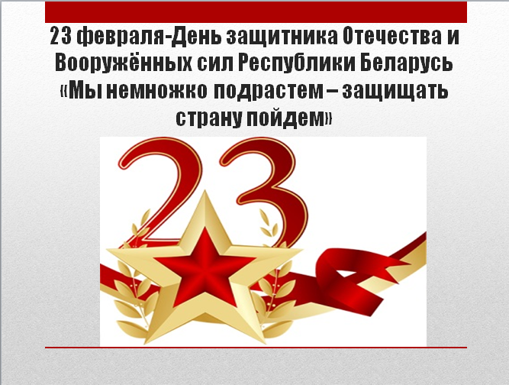
23 февраля – День защитника Отечества и Вооруженных сил РБ «Мы немножко подрастем защищать страну пойдем».
- Слайд (общая характеристика данного праздника);
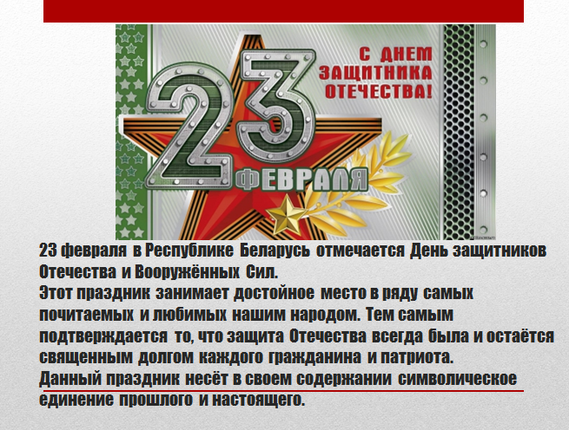
23 февраля в Республике Беларусь отмечается День защитников Отечества и Вооруженных Сил. Этот праздник занимает место в ряду самых почитаемых и любимых наших народом. Тем самим подтверждается то, что защита Отечества всегда была и остается священным долгом каждого гражданина и патриота. Данный праздник несет в своем содержании символическое единение прошлого и настоящего.
- Слайд (история появления праздника);
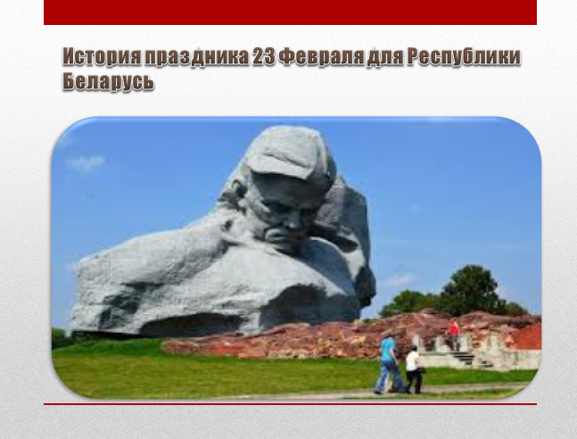
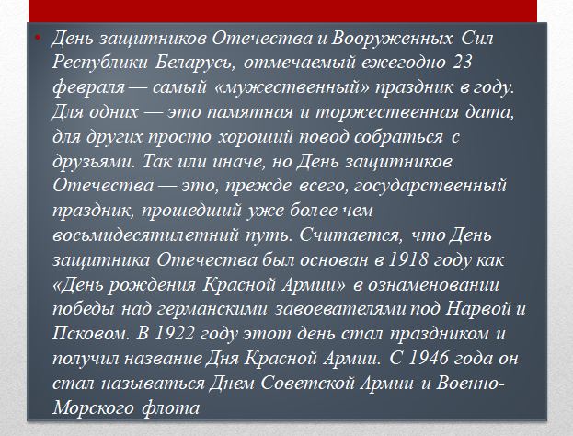
День защитников Отечества и Вооруженных сил РБ, отмечаемый ежегодно 23 февраля – самый «Мужественный» праздник в году. Для одних – это памятная и торжественная дата, для других просто хороший повод собраться с друзьями. Так или иначе, но День защитников Отечества – это, прежде всего, государственный праздник, прошедший уже более чем восьмидесятилетний путь. Считается, что День защитника Отечества был основан в 1918 году как «День рождения Красной Армии» в ознаменовании победы над германскими завоевателями под Нарвой и Псковом. В 1922 году этот день стал праздником и получил названия День Красной Армии. С 1946 года он стал называться Днем Советской Армии и Военно-Морского флота.
- Слайд
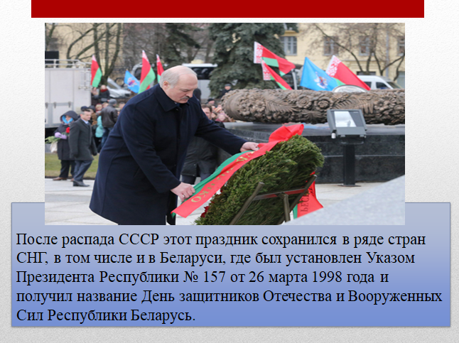
После рассада СССР этот праздник сохранился в ряде стран СНГ, в том числе и в Беларуси, где был установлен Указом Президента Республики №157 от 26 марта 1998 года и получил название День защитников Отечества и Вооруженных сил РБ.
- Слайд
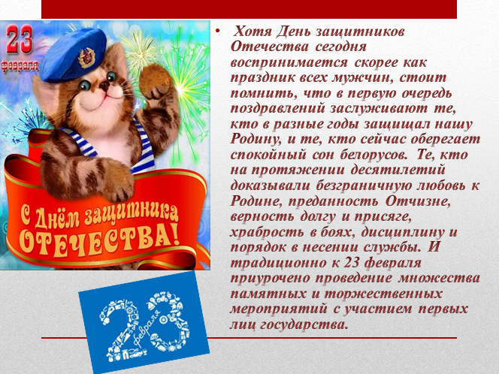
Хотя День защитников Отечества сегодня воспринимается скорее как праздник всех мужчин, стоит помнить, что в первую очередь поздравлений заслуживают те, кто в разные годы защищал нашу Родину и те, кто сейчас оберегает спокойный сон белорусов. Те, кто на протяжении десятилетий доказывали безграничную любовь, к Родине, преданность. Отчизне, верность долгу и присяге, храбрость в боях дисциплину и порядок в несении службы. И традиционно к 23 февраля приурочено проведение множества памятных и торжественных мероприятий с участием первых лиц государства.
- Слайд
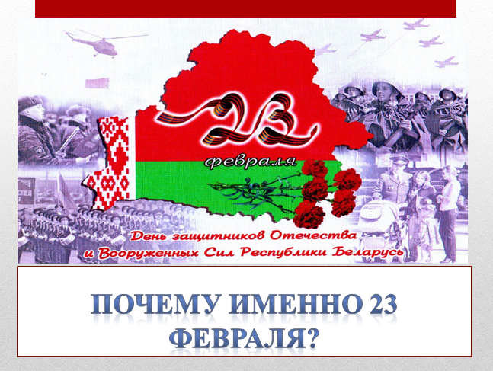
Почему именно 23 февраля отмечается этот праздник?
Чтобы ответить на этот вопрос, давайте посмотрим с вами следующие видео, в котором рассказывается история про 23 февраля.
–Международный праздник
- Слайд
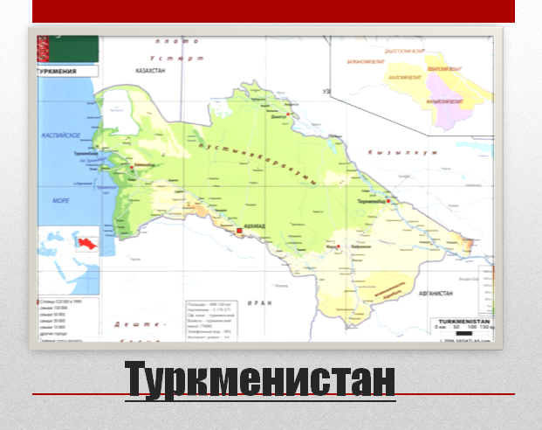
Праздник «День защитника отечества и Вооруженных сил» считается Международным праздником. Поэтому этот праздник отмечается во всем мире, но у них есть своя дата празднования. Есть страна, находящаяся в центральной Азии, которая называется Туркменистан. Я сама из этой страны. Сейчас посмотрим видео нам рассказывающего много чего на этой стране.
- Слайд
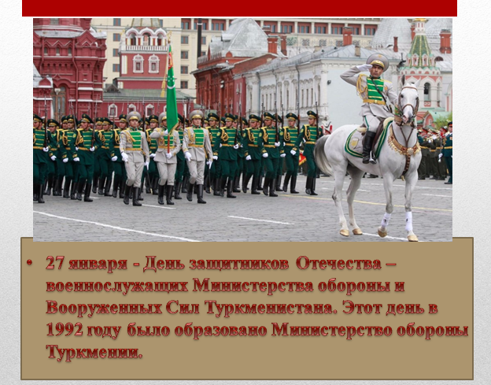
27 января - День защитников Отечества – военнослужащих Министерства обороны и Вооруженных Сил Туркменистана. Этот день в 1992 году было образовано Министерство обороны Туркмении.
- Слайд
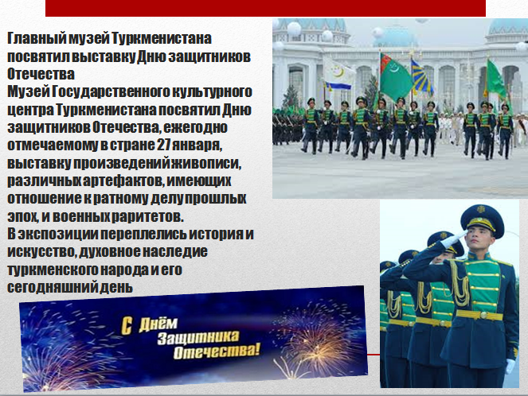

Теперь посмотрим следующие видео, рассказывающие нам, как отмечала страна Туркменистан в этом году 27 января – День защитников Отечества – военнослужащих Министерства обороны и Вооруженных Сил.

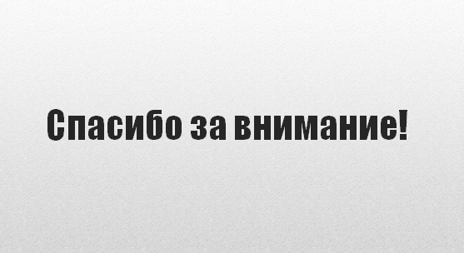

- Рефлексия

В каком году Республика Беларусь получила название День защитников Отечества и Вооруженных сил?
(ответы детей)
1998г
До этого названия, сколько и какие была названий этого праздника?
(ответы детей)
3:
«День рождения Красной Армии»; «День Красной Армии»; «День Советской Армии и Военно-Морского флота».

- Заключительная часть мероприятия
Хорошо, молодцы, вы посмотрели несколько видео, презентацию, которые вам донесли много чего интересного об этом празднике. Я думаю, что вам понравилось наше сегодняшнее мероприятие. Если действительно так, то давайте теперь проверим ваше настроение. Поэтому выберите одну из картинок,
1
2

3
которые вы видите на экране:
(ответы детей)

